PRACOVNÍ LIST – ROSTLINY V RYBNÍKU A JEHO OKOLÍ
- Poznáš, který obrázek znázorňuje společenstvo rybníka a který jeho ekosystém? Napiš správně pod obrázek, co představuje, a stručně své tvrzení vysvětli.
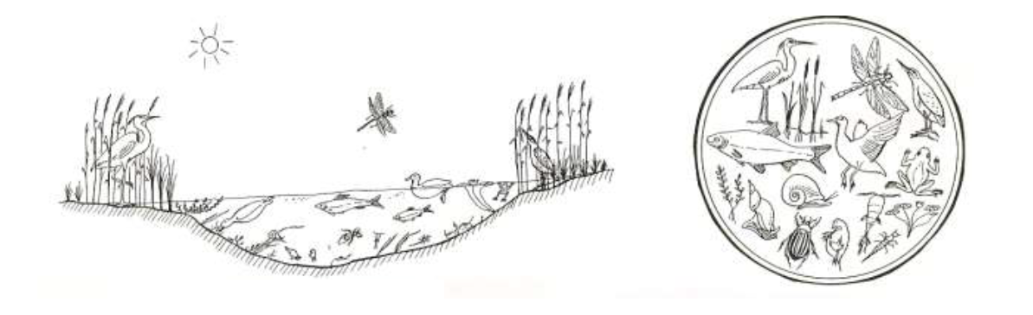
………………………………………………. ……………………………..

Proč? …………………………………………………………………………………………………….…..……………………………………………………………………………………………………………………………………………………………………………………………………….

- Na břehu rybníka častou rostou vrby, topoly, jasany, olše, duby a další dřeviny. Říká se jim břehová zeleň. Napadne tě, jaký je její význam pro rybník?
…………………………………………………………………………………………………………
…………………………………………………………………………………………………………
Svoji odpověď si zkontroluj na str. 64 (případné chyby si oprav).

- Co se může stát, když břehovou zeleň vykácíme?
…..……………………………………………………………………………………………………………………………………………………………………………………………………….…………………………………………………………………………………………………….
- Doplň text:
Na břehu rybníka rostou rostliny, které potřebují mnoho …………………. a tak rostou i v bahnité
…………………………
Jsou to např.: (Doplň názvy rostlin. Vyhledej je v učebnici)
…………………………bahenní, rákos………………………, …………………………bílý .
Rákos je tráva, která se také sklízí a vyrábí se z něho rákosové ……………………………………….
Kořeny má leknín na dně rybníka a listy plavou na ……………………… Na vlhkých březích rostou
i některé stromy např.: (Doplň názvy stromů) …………………… lepkavá ………………… bílá.
Proutky z vrby se používají při pletení ………………………. a ……………………………………
Pokud tyto proutky zasadíme do země velmi dobře ………………………………………………….

- Vyber správnou odpověď (pokud si nebudeš vědět rady, použit zaslaný materiál Rostliny u vody a ve vodě):

1. Bylina s dlouhými řapíky a stvoly, ve kterých jsou vzduchové bubliny je:
a) okřehek menší
b) puškvorec obecný
c) leknín bílý
2. Dřevina, která má ve vodě velmi odolné dřevo a zpevňuje břehy řek je:
a) vrba jíva
b) olše lepkavá
c) topol osika
3. Rostlina, která plave na hladině a dokáže ji celou pokrýt jako zelený
koberec se jmenuje:
a) okřehek menší
b) orobinec úzkolistý
c) stulík žlutý
4. Až tři metry vysoká rostlina, z jejichž stébel se vyrábějí rohože či ošatky:
a) vrba bílá
b) kosatec žlutý
c) rákos obecný
5. Modře kvetoucí bylina s drobnými lístky, která roste v trsech na březích
potoků je:
a) pomněnka bahenní
b) chrpa rolní
c) čekanka obecná
6. Vytrvalá bylina s úzkými listy, jejíž kořen se používá jako koření:
a) blatouch bahenní
b) puškvorec obecný
c) pepřovník černý
7. Vytrvalá bylina se stébly, jejíž květenství známe jako čibuk či doutník:
a) orobinec úzkolistý
b) rákos obecný
c) bambus
8. Strom, jehož mladé větvičky lidé na jaře ořezávají a vyrábějí z nich
pomlázky či košíky:
a) olše lepkavá
b) rákos obecný
c) vrba bílá
9. Vytrvalá bylina s mohutným oddenkem, která kvete velkými žlutými květy
a má různobarevné příbuzné v okrasných zahradách je:
a) blatouch bahenní
b) kosatec žlutý
c) divizna velkokvětá
10.Vytrvalá bylina se zářivými, žlutooranžovými květy a lesklými dlanitými
listy, která roste na březích:
a) kosatec žlutý
b) blatouch bahenní
c) stulík žlutý
11.Lesy, do kterých se občas vylévá voda z řeky a jsou dlouho podmáčené, se
nazývají:
a) vodní
b) mangrovové
c) lužní

